Что такое навигация?
В этой теме мы познакомимся с навигацией в мобильных приложениях. Узнаем о сущностях Android, которые участвуют в этом процессе, и разберём:
- Что такое Activity.
- Для чего нужен Activity Stack.
- Зачем Activity нужен lifecycle.
- Где применяется Intent.
Современные приложения состоят из множества экранов с разными возможностями для пользователя. Например, в нашем приложении Playlist Maker мы можем искать понравившиеся песни и добавлять их в плейлисты. Для этого нужно открыть приложение, перейти в поиск, набрать название песни, открыть её страничку и добавить в избранное.
Переходы с одного экрана на другой — это навигация приложения.
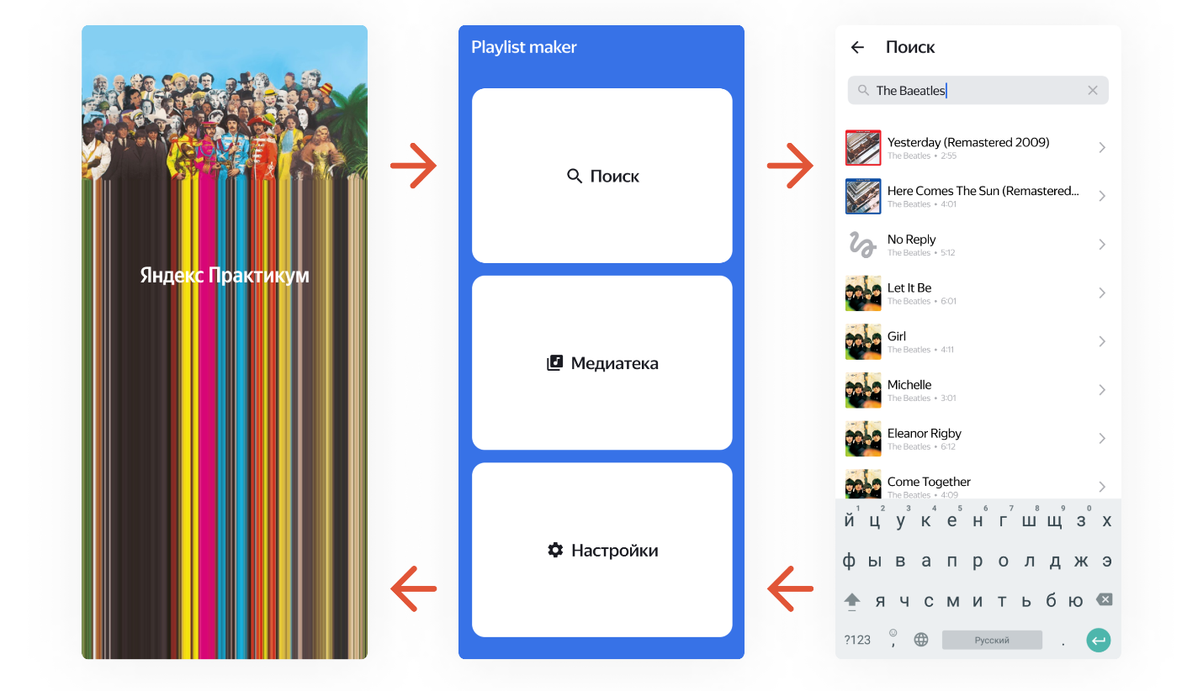
Правильно реализованная навигация помогает пользоваться приложением на интуитивном уровне. При помощи компонентов Android SDK создаётся логика переходов и передаются данные между экранами.
Помимо внутренней логики, в Android есть три системные кнопки: треугольник, кружок и квадрат, которые также помогают в навигации. Это те самые кнопки, которые мы видим внизу экрана.

При нажатии на треугольник открывается предыдущий экран, кружок открывает главный экран, квадрат разворачивает все открытые приложения.
Начиная с Android 10, у пользователей появилась альтернатива в использовании стандартных элементов управления. Теперь вместо трёх системных кнопок можно выбрать управление жестами:
- Свайп в сторону у края экрана -> переход на предыдущий экран.
- Свайп снизу вверх -> открытие списка приложений в памяти.
- Свайп в сторону внизу экрана -> переключение между приложениями.
В следующем уроке переходим к конкретике и начинаем с Activity.

